**Analyse Document**

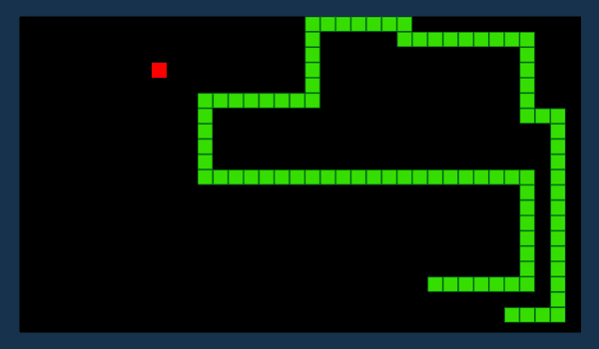

Project: Snake

Project team: Project Snake

Teamleden: Roel Lucassen (386216)

Opdrachtgever: Cornelissen, Jeffrey J.R.

Versie: 0.1

Versiedatum: 06 februari 2019

Status: Concept

# Documenthistorie

|  |  |  |  |
| --- | --- | --- | --- |
| Versie | Wijzigingen | Auteur | Datum |
| 0.1 |  |  |  |

**Inhoud**

**Documenthistorie 2**

**Termenlijst 4**

**H1 Inleiding 5**

**H2 Acties 6**

**H3 Regels 7**

**H4 Kwaliteitsattributen 8**

**H5 Globale schermopbouw 9**

**H6 Use cases 10**

**H7 Domeinmodel 11**

# Termenlijst

*In dit template voor het analyse document worden aanwijzingen gegeven in italic (schuinschrift). Voor de uiteindelijke versie moeten de teksten in italic worden verwijderd.*

*In de termenlijst worden alleen termen opgenomen die betrekking hebben op het domein van de applicatie. Termen die gerelateerd zijn aan software engingeering in het algemeen (zoals use case diagram, use case, actor, kwaliteitsattribuut, unittest, etc.) worden NIET opgenomen in de termenlijst.*

|  |  |
| --- | --- |
| **Term** | **Definitie** |
|  |  |
|  |  |
|  |  |
|  |  |
|  |  |
|  |  |
|  |  |
|  |  |
|  |  |

# H1 Inleiding

Ik heb sinds ik klein was een bepaalde multiplayer snake spel gespeelt maar ik ben het spel kwijtgeraakt dus ik zal nu mijn eigen spel maken. De stakeholder is in dit geval ik.  
  
Ik ga een online snake spel maken met een paar twists. Ten eerste wordt je niet groter waardoor je voor jezelf en de tegenstander moet oppassen. Ten tweede zullen er muren in het spel komen waardoor de map elke keer anders is. Ten derde zullen er power-ups in het spel komen waardoor alles interessanter wordt.  
  
Het doel van dit document is om mijn aanpak op te schrijven, een duidelijker beeld krijgen over hoe ik dit ga aanpakken en wat de applicatie allemaal nodig heeft om te werken.

# H2 Acties

|  |  |  |  |  |  |
| --- | --- | --- | --- | --- | --- |
| **ID** | **Naam** | **Omschrijving** | **Belang** | **Urgentie** | **Use Case ID** |
| F1 | Bewegen. | Een speler kan een tijdens een spel naar boven, beneden, rechts of links kunnen bewegen. | Must | Hoog | UC1 |
| F2 | Inloggen | Een speler kan een naam en wachtwoord kiezen om in te loggen. | Should | Midden | UC2 |
| F3 | Connect | Een speler kan online zoeken naar een andere speler. | Must | Hoog | UC3 |
| F4 | PowerUp pakken | Een speler kan tijdens een spel powerups pakken. | must | midden | UC4 |
| F5 | nieuw spel | een speler kan na een spel een nieuw spel opstarten | should | laag | UC6 |
| F6 | Scoreboard zien | een speler kan zijn score zien | should | laag |  |
| F7 | Spawn kiezen | Een speler kan voor het spel beslissen waar hij begint | Should | Midden | UC5 |
|  |  |  |  |  |  |
|  |  |  |  |  |  |

# H3 Regels

|  |  |  |  |
| --- | --- | --- | --- |
| **ID** | **Omschrijving** | **Belang** | **Urgentie** |
| R1 | het plaatsen van een snake moet op een leeg vak gebeuren.. | must | hoog |
| R2 | de server onthoud waar elke snake is geweest op de map. | must | midden |
| R3 | een speler kan een snake niet op een muur spawnen. | must | laag |
| R3 | Een speler kan niet op een powerup spawnen | should | laag |
| R4 | een spelers naam is niet langer dan 15 tekens. | should | laag |
| R5 | Het spel kan alleen beginnen als alle spelers hun snake hebben neergezet | should | hoog |
| R6 | Een speler kan alleen maar één snake neerzetten. | must | laag |
| R7 | Een speler zal afgaan als hun snake tegen de randen van de map gaan. | must | laag |
| R8 | Een speler kan meerdere powerups gelijkertijd hebben. | should | laag |
| R9 | Als een speler zichzelf of een andere snake aanraakt is hij af. | must | hoog |

# H4 Kwaliteitsattributen

|  |  |  |
| --- | --- | --- |
| **ID** | **Categorie ISO 25010** | **Omschrijving** |
| Q1 | Beveiligbaarheid | Gegevens worden verstuurd over een beveiligde verbinding. |
| Q2 | Beveiligbaarheid | Wachtwoorden worden versleuteld opgeslagen. |
| Q3 | Onderhoudbaarheid | Het systeem is modulair opgebouwd. |
| Q4 | Onderhoudbaarheid | Source code is geschreven volgens de. coderingsstandaard. |
| Q5 | Onderhoudbaarheid | Tenminste 60 % van de source code wordt getest met unittests. |
| Q6 | Onderhoudbaarheid | Alle methodes hebben een uitleg over wat ze doen. |

# H5 Globale schermopbouw

Beginscherm:

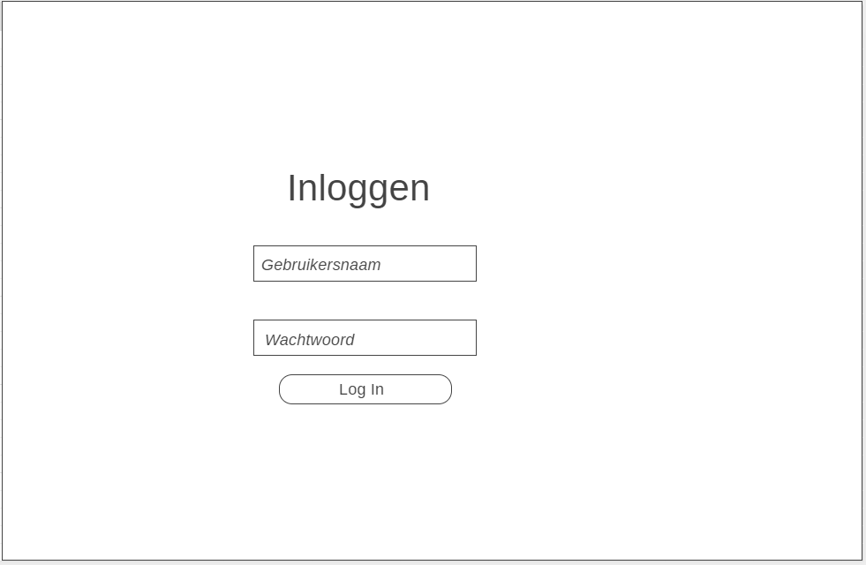

MenuScherm:  
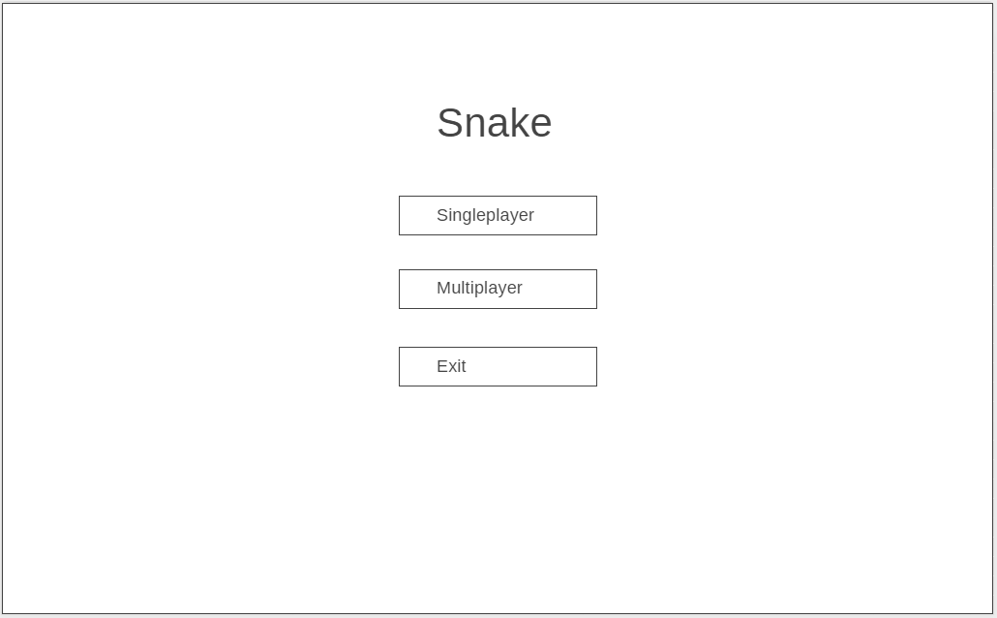

Startscherm:

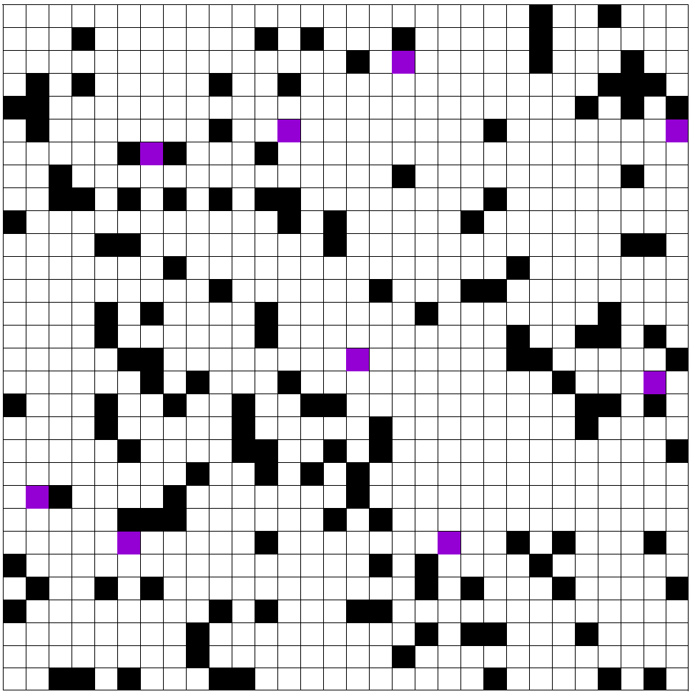

spel in progress scherm:  
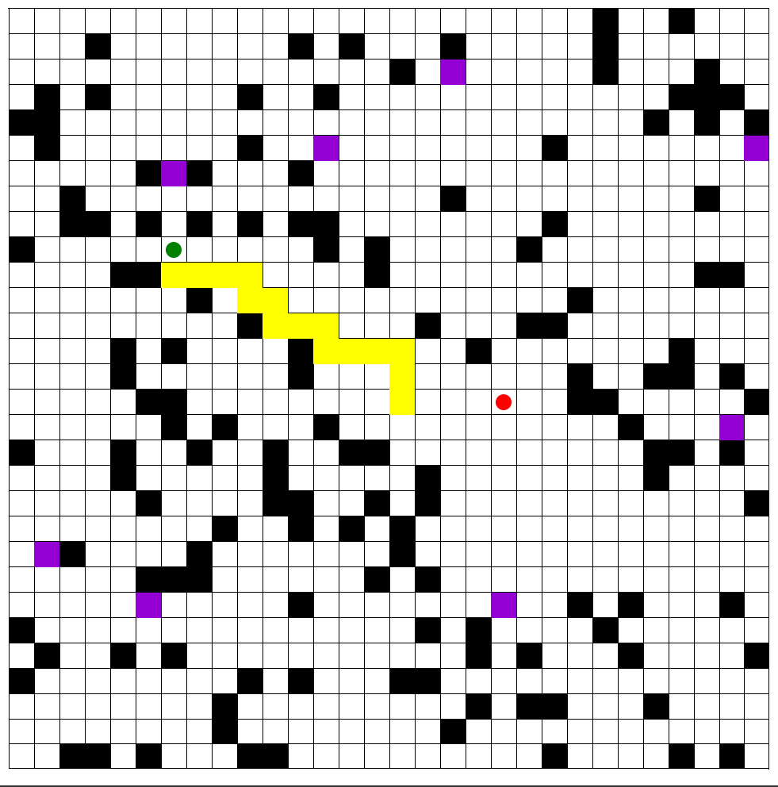

# H6 Use cases

|  |  |
| --- | --- |
| **Naam** | **UC1**: Bewegen |
| **Samenvatting** | De speler gaat wil naar rechts belegen |
| **Actoren** | Speler |
| **Aannamen** | 1. De actor is ingelogd.  2. De actor zit in een spel. |
| **Beschrijving** | 1. De actor typt op D  2. Het systeem registreert de klik en zegt dat de actor naar links moet. |
| **Uitzondering** |  |
| **Resultaat** | De snake gaat naar links |

|  |  |
| --- | --- |
| **Naam** | **UC2**: Inloggen |
| **Samenvatting** | De speler wilt gaan inloggen |
| **Actoren** | Speler |
| **Aannamen** | 1. De actor is niet ingelogd. |
| **Beschrijving** | 1. De actor vult zijn gegevens in.  2. Het systeem checkt of de gegevens goed zijn[I]  3. De actor komt bij het MenuScherm. |
| **Uitzondering** | I. de gegevens zijn verkeerd en de Actor krijgt een bericht |
| **Resultaat** | De snake gaat naar links |

|  |  |
| --- | --- |
| **Naam** | **UC3**: Connect |
| **Samenvatting** | De actor probeert een spel te vinden. |
| **Actoren** | Speler |
| **Aannamen** | 1. De actor is ingelogd.  2. De actor is op het beginscherm. |
| **Beschrijving** | 1. De actor klikt op connect.  2. Het systeem zoekt naar andere spelers. [1,2]  3. De actor komt terecht op het spelscherm. |
| **Uitzondering** | [1] De actor heeft geen internet. Krijgt een melding dat de actor internet nodig heeft.  [2] Het systeem kan geen andere spelers vinden na een bepaalde tijd en geeft een melding en stuurt de actor naar het beginscherm. |
| **Resultaat** | De actor komt in een spel terecht met een andere actor. |

|  |  |
| --- | --- |
| **Naam** | **UC4**: Nieuw spel |
| **Samenvatting** | De actor wil een nieuw spel beginnen. |
| **Actoren** | Speler |
| **Aannamen** | 1. De actor is ingelogd.  2. De actor heeft net een spel gewonnen of verloren. |
| **Beschrijving** | 1. De actor kiest om een nieuw spel te beginnen[1]  2. Het systeem gaat zoeken naar een nieuw spel. |
| **Uitzondering** | [1] De actor heeft te vroeg geklikt op nieuw spel en krijgt een melding dat hij eerst het spel moet afmaken. |
| **Resultaat** | De actor start een nieuw spel. |

|  |  |
| --- | --- |
| **Naam** | **UC5**: Spawn kiezen |
| **Samenvatting** | De actor plaatst zijn schip op het bord |
| **Actoren** | Speler |
| **Aannamen** | 1. De actor is ingelogd.  2. De actor zit in een spel. |
| **Beschrijving** | 1. De actor klikt op het bord.  2. Het systeem registreert de positie van de klik en onthoud het.  3. De actor selecteert ready.  4. Het systeem start het spel[1] |
| **Uitzondering** | [1] Het systeem geeft een waarschuwing dat de spawn niet is geplaatst. |
| **Resultaat** | Het schip wordt geplaatst |

|  |  |
| --- | --- |
| **Naam** | **UC6**: PowerUp Pakken |
| **Samenvatting** | De actor wil powerup pakken |
| **Actoren** | Speler |
| **Aannamen** | 1. De actor is ingelogd.  2. De actor zit in een spel. |
| **Beschrijving** | 1. De actor raakt een powerup aan.  2. Het systeem gaat zoeken wat voor soort powerup het is. 3. De speler krijgt de powerup |
| **Uitzondering** |  |
| **Resultaat** | De actor heeft een powerup.. |

# H7 Domeinmodel

